

**PODER EXECUTIVO**

**MINISTÉRIO DA EDUCAÇÃO**

**UNIVERSIDADE FEDERAL DE RORAIMA**

**DEPARTAMENTO DE CIÊNCIA DA COMPUTAÇÃO**

**INTRODUÇÃO A SISTEMAS EMBARCADOS**

**RELATÓRIO DO PROJETO: ALIMENTADOR DE ANIMAIS DOMÉSTICOS AUTOMATIZADO**

**ALUNOS:**

**EDWINO ALBERTO LOPES STEIN – 1201324411**

**PEDRO DANIEL DA SILVA GOHL – 1201324420**

**Março de 2017**

**Boa Vista/Roraima**



**PODER EXECUTIVO**

**MINISTÉRIO DA EDUCAÇÃO**

**UNIVERSIDADE FEDERAL DE RORAIMA**

**DEPARTAMENTO DE CIÊNCIA DA COMPUTAÇÃO**

**INTRODUÇÃO A SISTEMAS EMBARCADOS**

**RELATÓRIO DO PROJETO: ALIMENTADOR DE ANIMAIS DOMÉSTICOS AUTOMATIZADO**

**Março de 2017**

**Boa Vista/Roraima**

**Resumo**

Este trabalho aborda o projeto para um alimentador para animais domésticos, que consiste em automatizar e gerenciar a tarefa de cuidar e servir a alimentação do animal, visando aprimorar a eficiência do consumo de ração utilizando a estratégia com contagem de intervalo de tempo e sensor de presença através de etiquetas RFID específicas para cada animal da residência. O projeto também propõe uma interface web para gerenciamento remoto do alimentador, onde o usuário também pode visualizar o nível de ração no reservatório e alterar o intervalo de tempo.

**Conteúdo**

1 Introdução 5

1.1 Motivação 5

1.2 Objetivo 5

2 Projeto 5

2.1 Big Picture 6

2.2 Modelagem do Sistema 6

2.3 Esquema de conexão 7

2.4 Protótipo 8

3 Avaliação Experimental 9

4 Considerações finais 10

# Introdução

Neste trabalho vamos propor uma solução automatizada para os cuidados com a alimentação de animais domésticos através de um sistema embarcado projetado para servir a ração utilizando restrições de tempo e presença do anima através de etiquetas RFID, visando um maior controle e eficiência do consumo de ração e saúde do animal, e também, possibilitando um gerenciamento remoto do sistema através de uma interface web.

## Motivação

Nos dias atuais é muito complicado ter um animal de estimação e conseguir dar total atenção para suas necessidades, com viagens e dias corridos, o animal fica desamparado e sem cuidados. Para amenizar essa situação implementamos um sistema embarcado que permite armazenar a ração em um reservatório e servi-la ao animal através restrições de tempo e presença, além de um gerenciamento remoto através de uma interface web das funções do sistema e nível de ração no reservatório.

## Objetivo

Propor um sistema embarcado automatizado e gerenciável para auxiliar na alimentação do animal de estimação, prezando por maior controle e eficiência no consumo de ração, além da saúde e bem estar do animal.

# Projeto

Este projeto visa propor e implementar um sistema embarcado de um alimentador automatizado e gerenciável para animais domésticos, onde o mesmo foi projetado para operar em um Arduino Uno, sendo composto por um subsistema de contagem de tempo, dois sensores e um atuador, além de um botão e um LED para controle e feedback. Os sensores utilizados são: Um leitor de etiquetas RFID para detecção de presença de animais previamente identificados com etiquetas RFID; Sensor ultrassônico para medir o nível de ração no reservatório. O atuador utilizado pelo sistema é um micro servo motor para controle da válvula de comida. O sistema também tem suporte a comunicação serial através de mensagens para gerenciamento remoto por outro sistema, como por exemplo, um servidor web.

## Big Picture

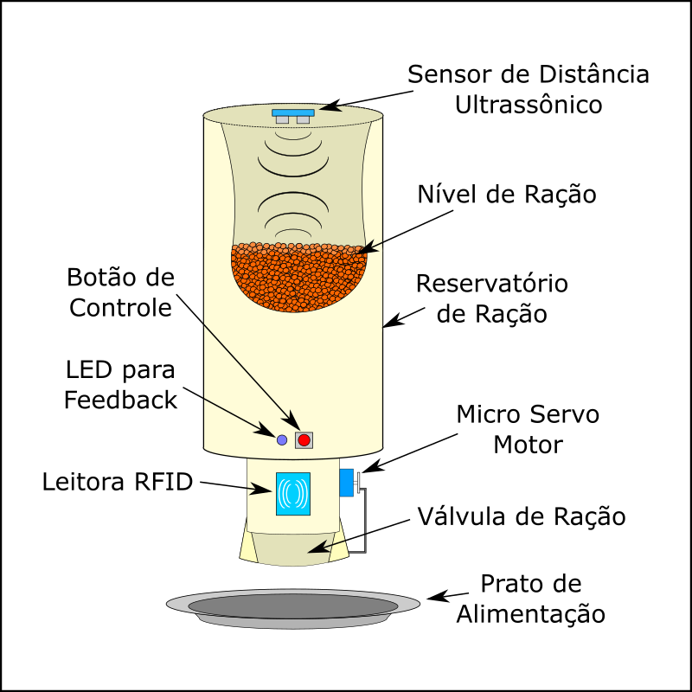

**Figura 1 - Big Picture**

A Figura 1 apresenta uma visão geral do projeto, onde o fluxo consiste em um repositório automatizado, remoto e controlável.

## Modelagem do Sistema

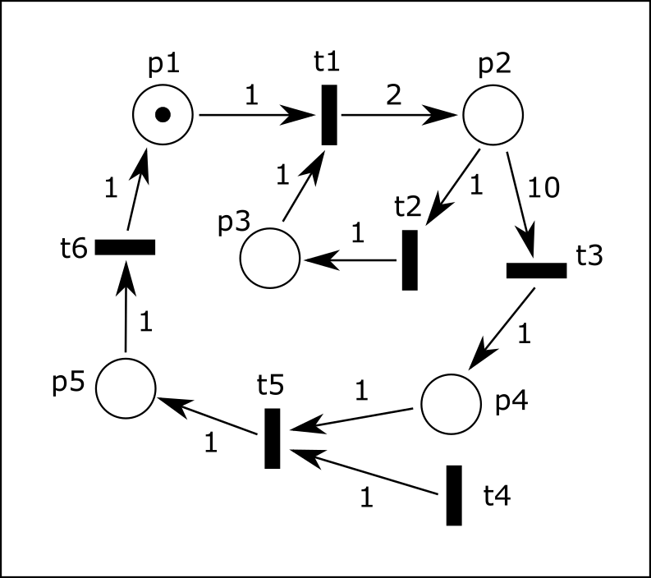

**Figura 2 - Rede de Petri do sistema**

O sistema foi modelado utilizando uma rede de Petri como é ilustrado na Figura 2. Segue a legenda dos lugares e transições apresentados no modelo:

* **Lugares**:
  + **p1**: Terminou de servir;
  + **p2**: Aguardando;
  + **p3**: Contou tempo;
  + **p4**: Pronto para servir;
  + **p5**: Servindo;
* **Transições**:
  + **t1**: Incrementa o tempo;
  + **t2**: Esperar;
  + **t3**: Estouro de tempo;
  + **t4**: Detectada RFID;
  + **t5**: Começar a servir;
  + **t6**: Terminou de servir;

## Esquema de conexão

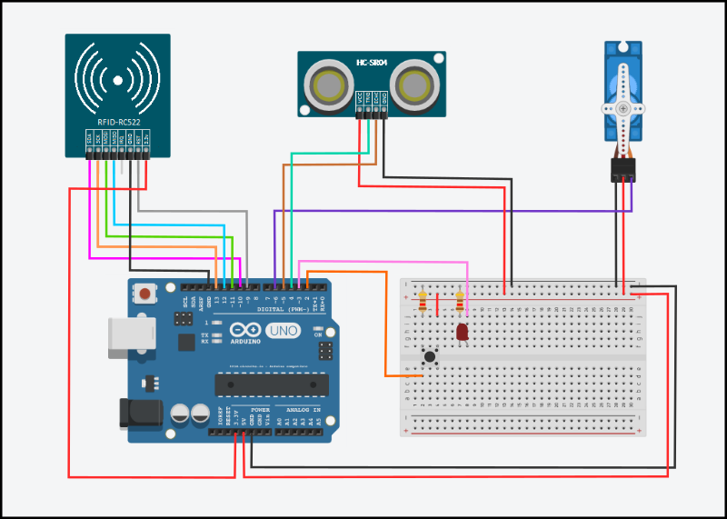

**Figura 3 - Esquema de conexão**

A Figura 3 apresenta um esquemático de conexão dos componentes utilizados no projeto que consiste:

* **Leitora RFID RFID-RC522**:
  + **SDA**: Pino 10 do Arduino;
  + **SCK**: Pino 13 do Arduino;
  + **MOSI**: Pino 11 do Arduino;
  + **MISO**: Pino 12 do Arduino;
  + **IRQ**: Não utilizado;
  + **GND**: Pino GND do Arduino;
  + **RST**: Pino 9 do Arduino;
  + **3.3v**: Pino 3.3v do Arduino;
* **Sensor Ultrassônico HC-SR04**:
  + **VCC**: Pino 5v do Arduino;
  + **TRIG**: Pino 4 do Arduino;
  + **ECHO**: Pino 5 do Arduino;
  + **GND**: Pino GND do Arduino;
* **Micro Servo 9g**:
  + **Signal (Laranja)**: Pino 6 do Arduino;
  + **Power (Vermelho):** Pino 5v do Arduino;
  + **GND (Marrom)**: Pino GND do Arduino;
* **LED**:
  + **Cathode (negativo)**: Pino GND do Arduino através de um resistor 120ohms;
  + **Anode (positivo)**: Pino 3 do Arduino;
* **Push Button**:
  + **Polo positivo**: Pino 5v do Arduino;
  + **Polo negativo**: Pino 2 Arduino e no GND de um resistor 120ohms;

## Protótipo

A Figura 4 apresenta o protótipo desenvolvido.

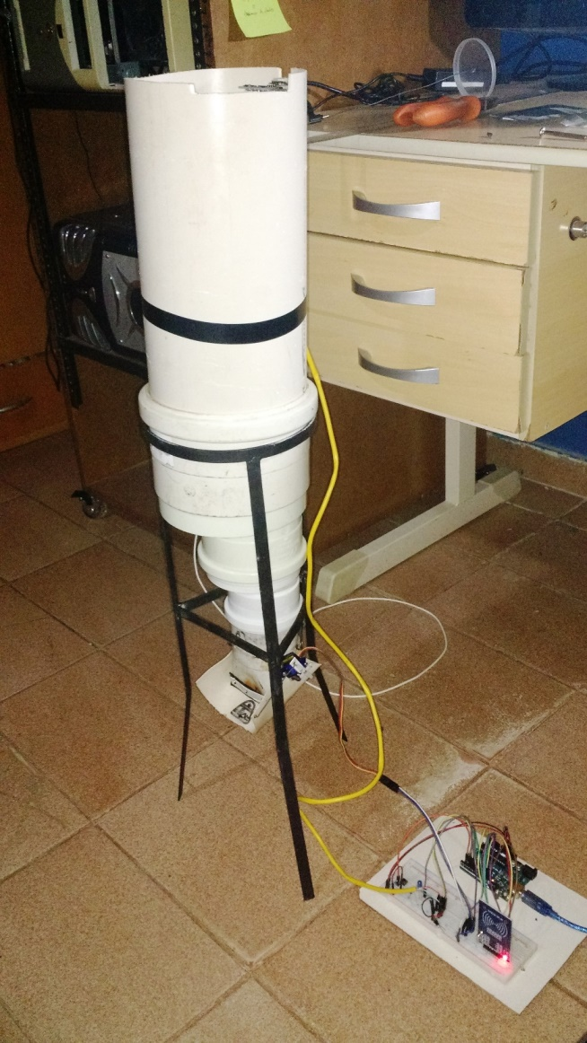

**Figura 4 - Foto do protótipo**

O funcionamento do protótipo que está acoplado a um reservatório, com capacidade de aproximadamente 2,5Kg a partir de um cano PVC de 150 mm com 34cm de altura, uma válvula construída a partir de um cano PVC de 75mm que utiliza um micro servo 9G para sua abertura e fechamento com ângulo máximo de 40 graus, sensor ultrassônico HC-SR04 para medir o nível de comida da ração no reservatório, sensor RFID RFID-RC522 para detectar e autenticar o animal. Além de um push button para controle e um LED na cor azul para feedback.

# Avaliação Experimental

Nesta seção são apresentados os testes para avaliação do projeto desenvolvido. Os testes foram realizados de forma modular, onde cada sensor e atuador foram testados separadamente e desenvolvido trechos de código específicos controle para cada. Depois os módulos foram integrados ao mesmo projeto e testados em conjunto.

O funcionamento do sistema se baseia na passagem de tempo definida pelo usuário (através da interface web) que por padrão, os ciclos de tempo são de 2 horas. Durante o esse ciclo de tempo, o LED ficará apagado e a comida não pode ser servida, caso o animal se aproxima do sensor RFID.

Após o término do ciclo de tempo, o LED ficará sempre acesso até que o animal se aproxima do sensor RFID, e caso ocorra, uma porção de ração será liberada, o ciclo de tempo será reiniciado e o LED voltará ficar apagado. Caso o usuário queira servir uma porção de ração a qualquer momento, mesmo antes do ciclo de tempo terminar, é possível fazê-lo pressionando o botão até o LED mudar de estado (de aceso para apagado, ou vice versa). Por padrão, o sistema não vem com nenhuma etiqueta RFID gravada em memória, para cadastrar uma etiqueta, basta pressionar o botão por cerca de 5 segundos, neste tempo, o LED irá apresentar um comportamento diferenciado, pois ele irá primeiramente se apagar (caso estiver ligado) ou acender (se estiver desligado) e permanecer assim até começar a piscar intermitentemente em intervalos de aproximadamente 1 segundo, quando isso ocorrer, significa que a leitora RFID estará aguardando uma etiqueta para fazer a leitura e grava-la na memória, bastando o usuário aproximar a etiqueta desejada do leitor e aguardar o LED ficar rapidamente durante um período e se apagar. Caso o usuário queria cancelar a operação de registro de etiqueta, basta pressionar o botão até o LED piscar rapidamente, após ele se apagar, basta o usuário liberar o botão.

Todas essas operações descritas anteriormente podem ser realizadas através da interface de gerenciamento web, além disso, permite a alteração do ciclo de tempo e checagem do nível de ração do reservatório. A interface de gerenciamento web é uma aplicação escrita principalmente em Javascript e PHP, onde a parte em PHP fica em execução em um servidor e é responsável pela troca de mensagens via porta serial com o Arduino.

Analisando os testes executados observou-se que o protótipo contém as seguintes vantagens: o sensor ultrassônico faz leituras relativamente precisas; a leitura RFID faz leituras rápidas. As desvantagens são: a válvula de ração não pode apresentar travamentos devido ao comportamento dos grãos de ração; O micro servo necessita realizar um relativo grande esforço para abrir e fechar a válvula; o sensor RFID opera com curtas distâncias, aproximadamente 40 mm; o sistema opera apenas com uma etiqueta RFID por vez; a comunicação serial do Arduino com o computador é instável e lenta, se limitando a poucas trocas de mensagens para não sobrecarregar o sistema em execução no Arduino; para fazer a comunicação serial funcionar com a aplicação PHP, é necessário realizar um mod físico no Arduino; A comunicação serial apresenta problemas quando o sistema operacional do servidor web é o Ubuntu 16.10, por outro lado, os testes foram bem sucedidos quando o sistema operacional é o Ubuntu 16.04.

# Considerações finais

Este trabalho apresentou o projeto e implementação do sistema para um alimentador automatizado e gerenciável para animais domésticos. Os resultados dos testes com o sistema sugerem que o sistema pode trazer as seguintes vantagens: Facilidade no gerenciamento alimentício de animais de estimação, relativa autonomia com o suprimento de ração.